
FICHE TECHNIQUE

Réhabilitation et extension de l’Ensemble d’Artisanat de Taznakht

Identification du projet

Localisation :
- Région : Draâ- Tafilalet
- Province : Ouarzazate
- Lieu : Commune de Taznakht
Foncier:
- Situation du foncier : Terrain domanial
- Superficie globale : 3149 m²
- Superficie construite : 1900 m² en R+1

Localisation:

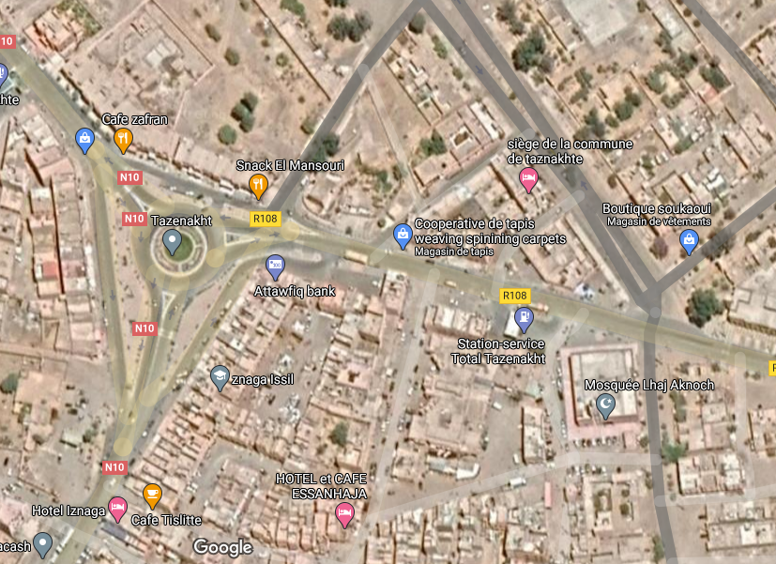

Objectifs

- Promotion de l’artisanat à l’échelle locale et contribution à l’organisation des métiers,
- Augmenter l'attractivité de l'espace et les flux des visiteurs,
- Améliorer les conditions de travail et de vie des artisans.

Consistance physique

- 14 boutiques  - 7 Ateliers de tissage  - Atelier de teinture de la laine  - Cours de séchage des matières premières  - Salle d’exposition  - Salle de formation  - Salle de réunion  - Local pour stockage de MP  - Bureaux | - Crèche  - Salle de prière  - Buvette  - Blocs sanitaires  - Logement de fonction  - Espace vert  - Parking

Montage institutionnel et financier

Ressources
Dépenses
Architecte | 250.000
BET | 90.000
BC | 3.600
Topographe | 6.000
Total Etudes (en dh) | 349.600
Entreprise | 9.100.158
Total Dépenses (en Dh) | 9.449.758

Ministère | 7
Conseil Provincial (CP) | 1,5
Conseil Communal | 1,5
Total Ressources (en Mdh) | 10

Etapes franchies

- Réalisation des études architecturales et techniques,
- Travaux achevés et réceptionnés,
- Equipements d’exposition réceptionnés,
- 14 dossiers de demande d’exploitation déposés (14 coopératives).

Quelques Photos
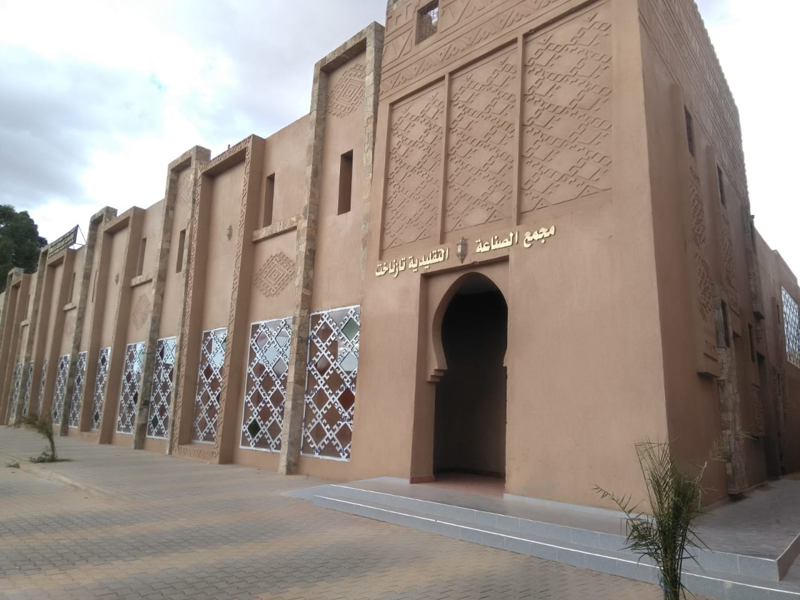
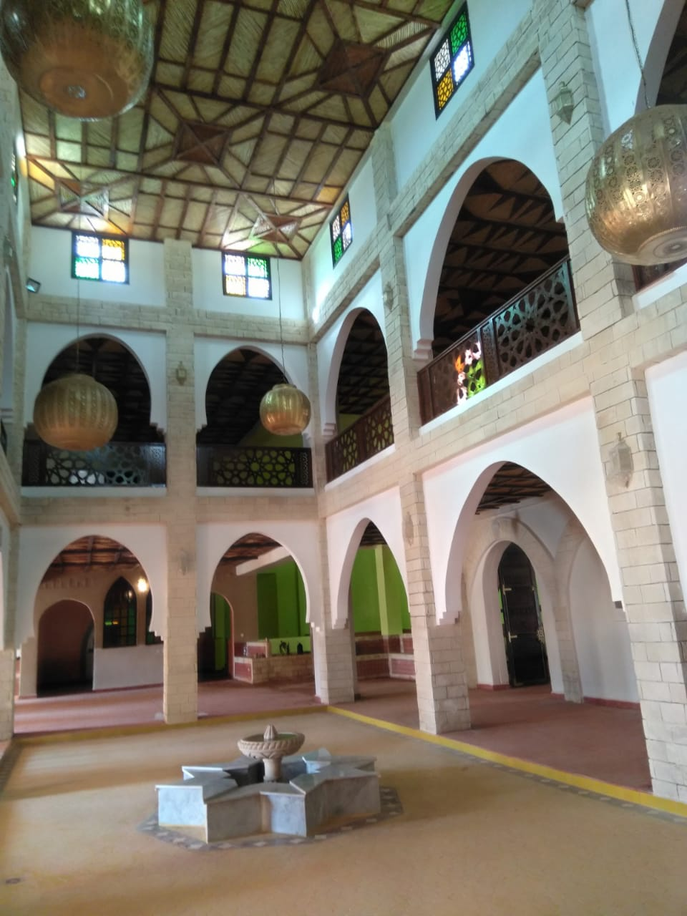

Annexes

Plans du projet
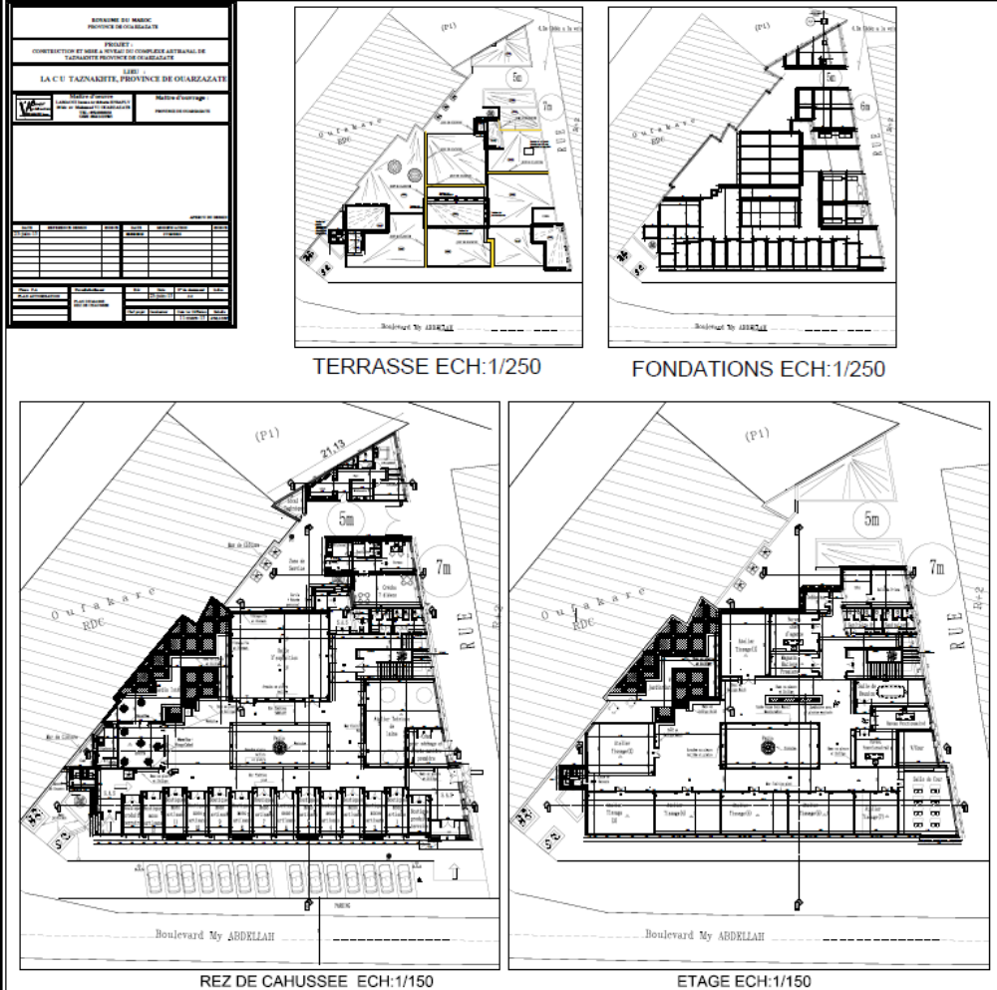

Hommes de l’art :

Architecte | L’AS 7 (LAMAOUI IMANE Architecte Studio 7) Ouarzazate
BET | MORABETUDE (Société d’Ingénierie et Assistance Technique), Marrakech
BC | SOCOPREC, Agadir
Topographe | Société ASTOP Ouarzazate
Entreprise | HAMZAOUI Abderrahman

